Mikołaj Kopernik współcześnie – jak pamiętamy wielkiego uczonego?

Cele lekcji (w języku ucznia):
Po lekcji:
- wyjaśnię, kim był Mikołaj Kopernik,
- rozpoznam, jak przedstawia się Kopernika w obrazach i pomnikach,
- podam przykłady, gdzie można spotkać jego wizerunek w życiu codziennym,
- wyjaśnię, dlaczego Kopernik jest ważną postacią w kulturze.

Pytanie kluczowe:
Dlaczego Mikołaj Kopernik jest obecny w kulturze do dziś?

NaCoBeZU:
Będę zwracać uwagę, czy uczeń:
- rozpoznaje wizerunek Kopernika w różnych źródłach (obraz, pomnik, banknot),
- potrafi opisać, jak jest przedstawiany (stroje, przedmioty, symbole),
- podaje przykłady obecności Kopernika w kulturze,
- współpracuje w grupie podczas analizy materiałów,
- potrafi wyciągnąć wniosek, dlaczego jest tak często upamiętniany.

Kryteria sukcesu:
Osiągnę cel, jeśli:
- wiem, jak wyglądał wizerunek Kopernika w sztuce,
- potrafię podać przykłady jego obecności w kulturze,
- rozumiem, dlaczego jest ważną postacią historyczną i symboliczną.

Metody:
- praca z ikonografią (obrazy, pomniki, banknoty),
- pogadanka,
- praca w grupach,
- elementy dyskusji,
- zabawa edukacyjna (puzzle, kolorowanki, teatrzyk kamishibai)

Formy pracy:
- indywidualna,
- zbiorowa,

Środki dydaktyczne:
- reprodukcje portretów Kopernika (np. z książek i muzeów),
- zdjęcia pomników (Toruń, Frombork, Olsztyn),
- banknoty okolicznościowe i z PRL-u
- materiały internetowe,
- teatrzyk kamishibai
- mapa

Realizacja kompetencji kluczowych:
- Kompetencje fundamentalne: językowe (rozumienie i interpretacja tekstów)
- Kompetencje poznawcze – kreatywność i krytyczne myślenie
- Sprawczość - uczeń potrafi aktywnie poszukiwać informacji, wyrażać własne zdanie oraz wykorzystywać zdobytą wiedzę

Przebieg zajęć:
- Część porządkowo-organizacyjna
Przywitanie uczniów, sprawdzenie obecności

- Rekapitulacja wtórna:
Nauczyciel rozpoczyna lekcję od rozmowy wprowadzającej dotyczącej renesansu na ziemiach polskich. Kieruje pytania do uczniów, zachęcając ich do przypomnienia i uporządkowania podstawowych informacji. Uczniowie odpowiadają samodzielnie lub po wskazaniu przez nauczyciela. W trakcie rozmowy nauczyciel zwraca uwagę na położenie geopolityczne Warmii i jej znaczenie w okresie odrodzenia.
Pytania mogą dotyczyć m.in. tego, od kiedy Warmia znajdowała się w granicach państwa polskiego, jak ludzie w średniowieczu wyobrażali sobie świat, z czym kojarzy się pojęcie renesansu jako „odrodzenia” oraz skąd do Polski docierały idee i kultura epoki. Nauczyciel może również dopytać, kim według uczniów jest „człowiek renesansu” oraz wprowadzić lub przypomnieć pojęcia mecenatu i teorii heliocentrycznej, zachęcając do krótkich, intuicyjnych odpowiedzi.

- Część zasadnicza
Nauczyciel rozpoczyna lekcję od pokazania kilku wizerunków Kopernika w różnych formach – obrazu, pomnika oraz banknotu. Pyta uczniów, czy rozpoznają postać i gdzie mogli ją wcześniej widzieć.
Wprowadza informację, że Kopernik jest jedną z najczęściej upamiętnianych postaci w Polsce i Europie, dlatego jego wizerunek pojawia się w sztuce, edukacji i życiu codziennym. Wspólnie z uczniami analizuje, jak artyści przedstawiali uczonego – zwracając uwagę na jego strój, książki, globus czy instrumenty astronomiczne jako symbole wiedzy.
Nauczyciel pokazuje przykłady pomników (np. Olsztyn, Warszawa) i miejsc pamięci związanych z Kopernikiem (Toruń, Frombork), a uczniowie wskazują je na mapie Polski. Wspólnie próbują znaleźć miejsca związane z astronomem – imię uniwersytetu w Toruniu, nazwy ulic imieniem Kopernika, Centrum Nauki Kopernik w Warszawie – można odtworzyć krótki film dotyczący działalności tej instytucji (https://www.youtube.com/watch?v=bC5wro8Eqpw) itp. Następnie prowadzi rozmowę o tym, dlaczego tak ważne postacie są upamiętniane i co mówią o nich symbole użyte w sztuce.
Materiały pomocnicze (źródło: domena publiczna)
  - Banknot z PRL-u oraz współczesne banknot yokolicznościowe

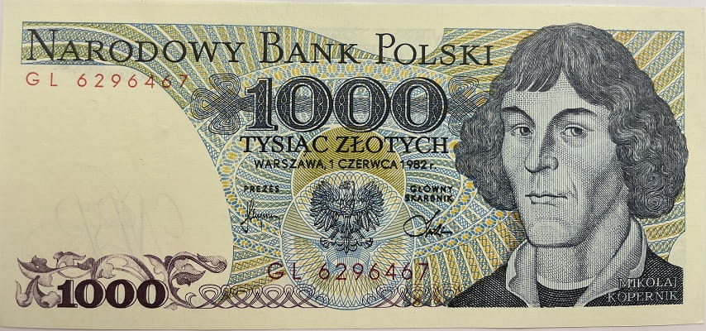
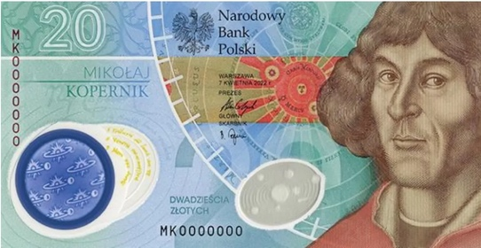

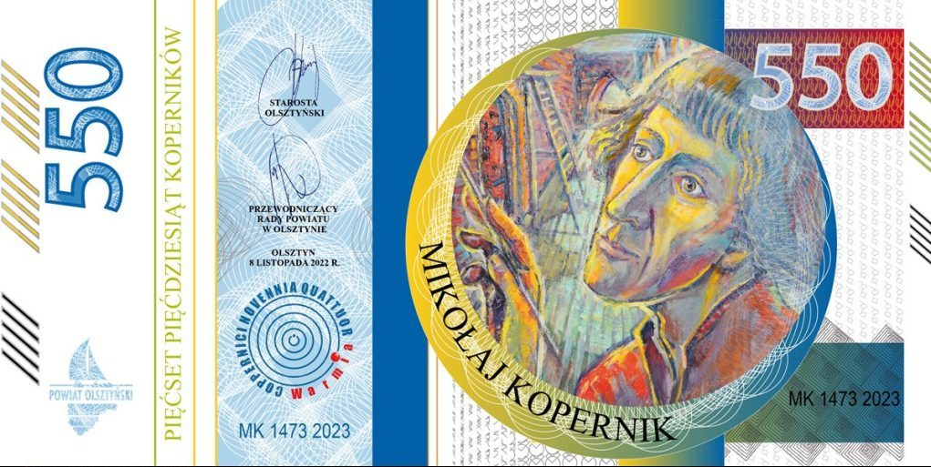
Mikołaj Kopernik jest obecny w polskiej numizmatyce od wielu dziesięcioleci. Jego wizerunek pojawił się już na banknocie 20 zł II Rzeczypospolitej z 1931 roku. Na monetach zadebiutował w 1925 roku na próbnych emisjach 100 zł, natomiast pierwszą monetą obiegową z jego podobizną było 10 zł PRL wprowadzone w 1959 roku. W kolejnych latach Kopernik wielokrotnie pojawiał się na monetach okolicznościowych i kolekcjonerskich emitowanych przez Narodowy Bank Polski. Najnowsze emisje związane z astronomem ukazały się w 2023 roku z okazji 550. rocznicy jego urodzin, co potwierdza, że pozostaje jedną z najczęściej upamiętnianych postaci na polskich monetach i banknotach.
  - Pomnik M. Kopernika w Olsztynie i w Warszawie
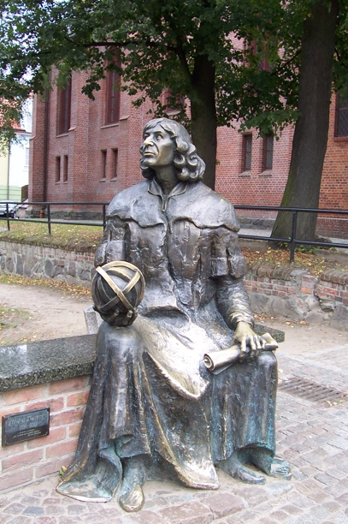

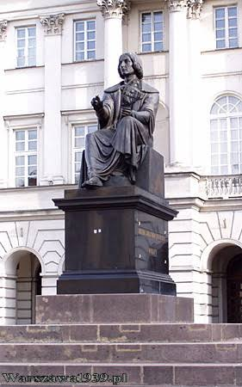
W Polsce znajduje się kilkanaście pomników Mikołaja Kopernika, z których najbardziej znany stoi w Warszawie przed Pałacem Staszica. Inne ważne pomniki można znaleźć m.in. w Toruniu, Krakowie i Fromborku, czyli w miejscach związanych z życiem i działalnością astronoma.
  - Obraz Jana Matejki

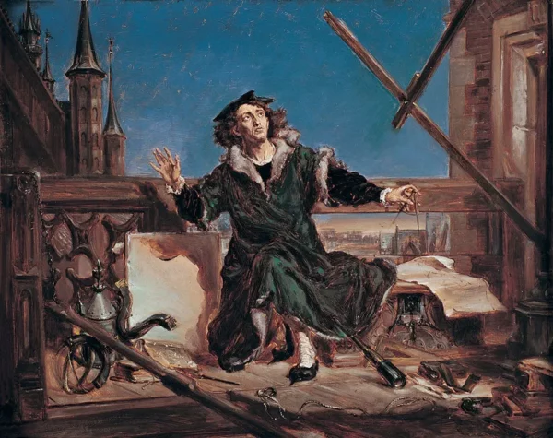

Kopernik jest bohaterem jednego z najbardziej znanych obrazów w polskiej sztuce. Obraz namalował Jan Matejko i nosi on tytuł „Astronom Kopernik, czyli rozmowa z Bogiem”. Przedstawia on Kopernika w chwili, gdy obserwuje niebo i dokonuje ważnego odkrycia. Widać go pochylonego nad narzędziami naukowymi, takimi jak globus i przyrządy do badania gwiazd. Matejko chciał pokazać, że Kopernik nie tylko patrzył w niebo, ale też „rozmawiał” z naturą i próbował zrozumieć, jak działa wszechświat. Dlatego obraz wygląda bardzo poważnie i tajemniczo — jakby był to moment wielkiego odkrycia. Ten obraz jest ważny, bo pokazuje Kopernika jako człowieka, który zmienił sposób myślenia ludzi o świecie i kosmosie.

Nauczyciel informuje, że Kopernik jest tak ważną postacią w historii nauki, że jego imieniem nazwano obiekty w kosmosie.
Na Księżycu znajduje się krater Kopernik – czyli duże zagłębienie powstałe po uderzeniu meteorytu. Jest on jednym z najbardziej znanych kraterów i można go zobaczyć nawet przez teleskop. Nazwano go tak, aby uhonorować Kopernika i jego badania nad niebem. Jego imieniem nazwano także planetoidę (małą planetę) „Copernicus”, która krąży wokół Słońca między innymi planetoidami. To taki „kosmiczny kamień”, który również przypomina o wielkim polskim uczonym. Dzięki takim nazwom ludzie na całym świecie pamiętają, że Kopernik zmienił sposób, w jaki patrzymy na Wszechświat.

- Rekapitulacja pierwotna
Pogadanka nawiązuje do pytania kluczowego zajęć.

Uczniowie kończą zdania:
Na dzisiejszych zajęciach dowiedziałem się, że…
Chciałabym/ chciałbym dowiedzieć się więcej o…

lub

Nauczyciel drukuje ilustracje z materiału dodatkowego (poniżej link) i rozcina jako puzzle -uczniowie składają obrazy i wyjaśniają, co na nich widać -w jakiej roli przedstawiono tam M. Kopernika.

Dodatkowe materiały do wykorzystania – teatrzyk kamishibai z obudową dydaktyczną

https://drive.google.com/drive/folders/1-u7d_HhC402CUbnO4BWPlLY6kquYmaU5?usp=sharing

